ЛГВП-101 |  | Велопарковка на два велосипеда (один модуль)
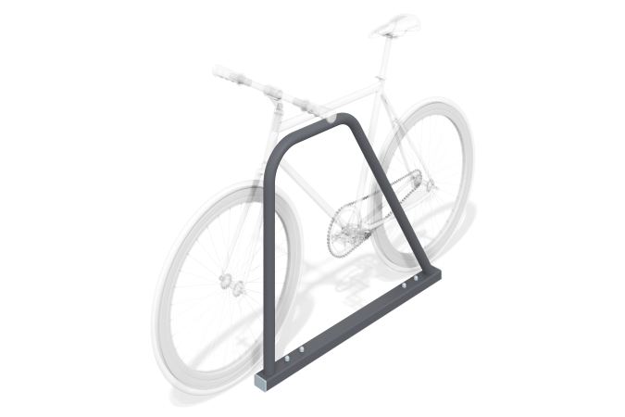

Размеры, мм: | 60x1005x860 | Вес, кг: | 9.763
Характеристики материалов
Материалы: металл
Конструкция состоит из стойки, в основании которой лежит профильная труба сечением 60х40мм с толщиной стенки 2мм, и гнутой «Л-образной» круглой трубы диаметром 42 мм.
Все имеющиеся металлические детали окрашены порошковой полиэфирной краской .
Комплект крепежа оцинкованный.
Комплектация: Велопарковка - 1шт, комплект крепежа - 1 шт.

